
Pa
Leerkracht - handreiking
China
- Chinees leren is een makkie!?-

Inleiding
In deze les gaan de leerlingen kennis maken met de Chinese tekens. Deze les is een vervolg op les 1: “Waarom zo moeilijk?”. Les 1 gaat over het ontstaan en de geschiedenis van het Chinese schrift.
In deze les “Chinees leren is een makkie!?” leren de leerlingen hoe de Chinese tekens zijn opgebouwd en worden de leerlingen uitgedaagd om zelf Chinees te leren schrijven.

Doelstellingen
Aan het einde van de les weten/kunnen de leerlingen:
- dat er 20.000 verschillende Chinese tekens bestaan, en hoeveel er
nog gebruikt worden door verschillende bevolkingslagen.
- hoe de Chinese tekens opgebouwd zijn.
- aan de hand van de gegeven uitleg eenvoudige Chinese woordjes
lezen en schrijven.

Doelgroep
Deze les is bedoeld voor groep 5/6

Vakken en Kerndoelen

Kerndoel 47:
De leerlingen leren de ruimtelijke inrichting van de eigen omgeving te vergelijken met die in omgevingen elders, in binnen- en buitenland, vanuit de perspectieven landschap, wonen, werken, bestuur, verkeer, recreatie, welvaart, cultuur en levensbeschouwing. In ieder geval wordt daarbij aandacht besteed aan twee lidstaten van de Europese Unie en twee landen die in 2004 lid werden, de Verenigde Staten en een land in Azië, Afrika en Zuid-Amerika.

Informatie
Boek:
Chineasy, The new way to read Chinese. Shaolan Hsueh en Noma Bar. maart 2014, uitgever: Harper Design
Websites:
http://www.kidsweek.nl/artikel/27986/chinees-leren-is-een-makkie#.VVyzR_ntmkr
De video bij dit artikel geeft duidelijk uitleg van de manier van Chinees leren; dit is uitgewerkt in de kern van de les.
http://www.nihaokids.nl/schrijven-/
Deze website geeft veel informatie over de volgorde van schrijven in het Chinees.

Pagina 1

Groep 7/8

Colofon

70 minuten

Aardrijks-kunde

Lesidee
Introductie
Brugzin:
男孩和女孩 (spreek uit: Nánhái hé nǚhái*)vertaling: jongens en meisjes
Vandaag gaan we aan de slag met het Chinese schrift. We leren hoe die zo moeilijk uitziende tekens in elkaar zitten en we leren zelf Chinese woorden schrijven!

Vraag aan de leerlingen: Wat betekenen de eerste twee woorden die ik zeg? Antwoorden op het bord schrijven.

*Voor de precieze uitspraak: https://translate.google.nl/?ie=UTF-8&hl=nl&client=tw-ob#auto/zh-CN/jongens%20en%20meisjes%2C

Wat weten we al over het Chinees? Inventariseren d.m.v. woordweb op het bord.

Inleiding
Uitleg per dia bij de bijbehorende PowerPoint:

Dia 1:
- Kunnen we lezen wat hier staat?
Het lijkt wel geheimschrift. Hoe noemen we deze tekens? (karakters) Wat zie je voor tekens? Waarom zou het zo getekend zijn?
Op het bord kun je lezen: ‘Chinese les’. Dat gaan we dus doen vandaag.
Wat denken jullie: zou het een makkie zijn?

Dia 2:
- Hoe zat het ook al weer met het Chinees?
Wij hebben 26 letters (ons alfabet) waar wij alle woorden mee kunnen schrijven. In het Chinees is dat allemaal anders. Daar kennen ze geen letters. Hoe kunnen ze dan schrijven zul je denken? Zij hebben voor elk woord een ‘tekeningetje’. Dit noem je een karakter. Je begrijpt dat de Chinezen dan heel veel karakters moeten hebben. Voor elk woord hebben ze een ander karakter. Wij kunnen met dezelfde letters allemaal verschillende woorden maken. Bijvoorbeeld: huis en muis. deze twee woorden hebben maar één letter anders. In het Chinees zijn het twee verschillende karakters; die helemaal niet op elkaar lijken. Terwijl de woorden wel op elkaar lijken.
Je begrijpt wel dat de Chinezen dan heel veel karakters hebben. Voor elk woord één, en hoeveel woorden zijn er wel niet?
Er zijn ongeveer 80.000 Chinese karakters ontdenkt. Deze worden lang niet allemaal gebruikt. (wij hebben 26 (!) letters). Maar er is eigenlijk niemand die ze allemaal kent. Een geleerde Chinees kent ongeveer 20.000 karakters. Een ‘gewone’ Chinees kent er ongeveer 1000. Dan kun je al bijna alles lezen. Als je er ongeveer 200 kent kun kun je bijna de helft (40%) van de teksten lezen; verkeersborden, menukaarten, websites en kranten.
Wij gaan er vandaag acht leren; maar met die acht karakters kun je veel meer woorden maken.
Pagina 2
Leerkracht - handreiking
Leerkracht - handreiking

Kortom:
Wij hebben 26 letters. Met die 26 letters maken we verschillende woorden. In China is het anders; daar hebben ze voor elk woord een eigen ‘tekeningetje’; dit noem je een karakter.

Dia 3:
- Hoe leren wij woorden?
Kleine kinderen leren we woorden aan door aan te wijzen bij een plaatje. Bijvoorbeeld: als we een boekje hebben met een huis zeggen we: ‘huis’. We leren niet aan het kleine kind de letters: h-u-i-s. Want dat is wat we zien.
- Wij gaan de Chinese woorden ook op deze manier leren. We gaan kijken wat we zien en raden het woord. Daarna leren we het karakter wat erbij hoort.

Kern
Aanleren van de verschillende woorden. Uitleg van de verschillende woorden per dia uiteengezet.
Laat de leerlingen de karakters nadoen wanneer dit mogelijk is.
Leerlingen moeten in het kale ‘tekeningetje’ een plaatje zien van het betreffende woord.
Vraag bij elk woord aan de leerlingen eerst waar het plaatje op lijkt; de betekenis zal dan beter blijven hangen.

Dia 4:
- Mond
Laat leerlingen hun mond open doen, in de vorm van een vierkant.
Dia 5:
- Persoon
Laat de leerlingen het woord uitbeelden: staan met armen langs lichaam.
Dia 6:
- Vuur
Deze kan op de volgende twee manieren worden uitgelegd:
1. Een persoon die in het vuur staat en roept: “Help, ik sta in brand!”.
Uitbeelden: staand met de armen omhoog.
2. De vorm van een vlam.
Dia 7:
- Boom
Hoe tekenen wij (als klein kind) een boom? Een stam met een paar zijtakken.
Dia 8:
- Berg
Een platte ondergrond met het hoogste punt in het midden en de lager wordende zijkanten.
Dia 9:
- Zon
Hier kan de vergelijking gemaakt worden met een venster waar we de zon door zien opkomen.
Dia 10:
- Maan
Vergelijkbaar met de zon en het venster. De ronding aan de onderkant kan gezien worden als de ‘punt’ van de halve maan.
Pagina 3

Dia 11:
- Deur
Grote openslaande deuren met raampjes erin.
Dia 12:
- We hebben nu acht woorden geleerd. Deze acht woorden zijn belangrijke woorden, want met deze karakters kun je weer andere woorden maken.
Bijvoorbeeld: door twee bomen naast elkaar te tekenen, krijg je het woord: bos.
Dia 13:
- Het Chinese woordje ‘boom’ krijg je door één boom te tekenen.
- De Chinese woordjes bos of bomen krijg je door twee smalle bomen naast elkaar te tekenen.
- Het Chinese woord voor woud krijg je door drie bomen te tekenen. Twee naast elkaar, en er nog één boven.
Dia 14:
- Het Chinese woordje ‘vuur’ is aangeleerd bij dia 6.
- Het Chinese woord voor warm/heet krijg je door twee vuren boven elkaar te tekenen.
- Het Chinese woord voor vlammen krijg je door twee keer het woord ‘vuur’ naast elkaar te tekenen en door er daarboven nog één te tekenen.
Dia 15:
- Het Chinese woordje deur is aangeleerd bij dia 11.
- Het woordje grendel of slot in het Chinees krijg je door eenvoudig een streepje in de ‘deuren’ te tekenen. (De deur zit op slot, de deur is vergrendeld; dus dit extra streepje maakt het woord: grendel.)
Dia 16:
- Het Chinese woordje mond is aangeleerd bij dia 4.
- Het Chinese woord voor schreeuwen lijkt er veel op. Wat doen we als we schreeuwen? Onze mond wijd open (in een vierkant) vormde het Chinese woord mond.
Dia 17:
- De leerlingen gaan zelfstandig (of in tweetallen) aan de slag met het werkblad.
- De leerkracht helpt en begeleidt waar nodig is.

Differentiatie:
Dia 18:
- Deze dia kan gebruikt worden als verdiepingsstof voor de snelle leerlingen.
- Op het werkblad is ruimte gelaten voor deze opdracht.
- Wat staat er op deze plaatjes? (van links naar rechts)
- Dit zal voor de meeste leerlingen lastig zijn. Eventueel ook mogelijk om als gezamenlijke afsluiting te doen.
- Het zal de leerlingen helpen wanneer de leerkracht van tevoren aangeeft om de plaatjes als een soort rebus op te lossen.
Dia 19:
- Om het moeilijker te maken kan de leerkracht onderstaande regels van het Chinese schrift inzetten. De leerlingen leren dan de volgorde van schrijven. Net zoals wij leren dat we de letter ‘c’ bovenaan beginnen.
Leerkracht - handreiking
Pagina 4


Leerkracht - handreiking
Pagina 5
De regels van het Chinese schrijven zijn als volgt:
1. Van boven naar beneden;
2. Van links naar rechts;
3. Van linksonder naar rechtsonder;
4. Van binnen naar buiten;
5. Eerst liggende strepen, dan staande strepen;
6. Eerst een streep naar links, dan pas naar rechts;
7. Eerst de strepen in het midden, dan pas aan de zijkanten.

De onderstaande afbeeldingen geven een beeld van de schrijfregels:


Pagina 6

Als extra opdracht kan er nog gekozen worden om de bijlage(s) te printen, de leerlingen gaan dan actief aan de slag met de schrijfvolgorde van het Chinees en leren een aantal woorden schrijven op de manier hierboven weergegeven.

Beschrijf wat de leerkracht met de leerlingen gaat doen en wat de leerlingen doen om de gestelde doelen te bereiken. Denk er ook aan hoe je dit evalueert.

De leerlingen gaan zelfstandig (of: in tweetallen, kleine groepjes) aan de slag met het werkblad.

Afsluiting

Nabespreken van het werkblad
- Is het bij iedereen gelukt?
- Welke woorden waren lastig?
- Antwoorden bespreken
- ..

Welke zin heb je gemaakt? Een aantal leerlingen mogen hun zin op het bord schrijven en de klas moet lezen wat er in het Chinees staat.
Hier kan ook voor een andere werkvorm gekozen worden. Bijvoorbeeld in groepjes van vier leerlingen die hun eigen zin hebben gemaakt en die met elkaar

Antwoorden van het werkblad: Zie bijlage

Antwoorden van dia 18 (van links naar rechts):
1. Iedereen;
Je ziet twee ‘personen’.
2. Boos;
Je ziet vuur/vlam en een persoon. Een persoon met zijn armen wijd betekent
‘groot’. Denk aan de uitspraak: in woede uitbarsten of in toorn ontvlammen.
Zo krijg je de betekenis van boos/toornig.
3. Volgen;
Je ziet hier twee ‘personen’ die achter elkaar aan lopen, ze volgen elkaar.
4. Vulkaan;
De beide woordjes zijn aangeleerd. Vuur en berg. Een brandende berg dus.
Een berg die vuur voortbrengt: een vulkaan.
5. Deur;
Deze hebben de leerlingen bij dia 11 geleerd.
6. Brandende zon/warme zon/volle zon;
We zien het karakter wat we bij dia 14 hebben geleerd: twee vlammen boven
elkaar = warm/heet. Het tweede plaatje is de zon. Dus een warme/hete zon.
7. Houten deur:
De leerlingen hebben bij dia 7 en 13 de woorden boom, bomen en woud
geleerd. Op het plaatje zien we ook een deur. Een deur van boom (hout). Een
houten deur dus.
8. Kluizenaar:
De leerlingen hebben bij dia 8 het woord ‘berg’ geleerd.

Tijdsplanning
Introductie 5 minuten
Inleiding 5 minuten
Kern 30/40 minuten
Afsluiting 10 minuten

Materialen
Introductie:
- PowerPoint
Inleiding:
- PowerPoint
Kern:
- PowerPoint
- Werkblad
Afsluiting:
- Werkblad
- Antwoordmodel leerling werkblad
Extra (oefen) materiaal:
- Bijlage(n) leerkrachthandleiding
Bronnen
- Chineasy, The new way to read Chinese. Shaolan Hsueh en Noma Bar. maart 2014, uitgever: Harper Design
Websites:
- http://www.kidsweek.nl/artikel/27986/chinees-leren-is-een-
makkie#.VVyzR_ntmkr
- http://www.nihaokids.nl/schrijven-/

Verdieping/meer informatie
Chinaindeles. (n.d.). China Onderwijs. Retrieved 10 15, 2014, from China in de les: http://www.chinaindeles.nl/web/html/filesystem/storeFolder/80/Samenvatting-Onderwijs.pdf
Geledraak - Bonisa. (2014, 8 19). De Chinese taal. Retrieved 10 15, 2014, from Geledraak: http://www.geledraak.nl/html/page323.asp
Goddard, C. (2004). China - Landen van de wereld . Harmelen: Corona.
Hutongschool. (2006-2014). Over de Chinese taal. Retrieved 10 15, 2014, from Hutong School: http://www.hutong-school.com/nl/over-de-chinese-taal
Kees van Bommel, e. (2012-2014). http://www.vakantiearena.nl/. Retrieved from http://www.vakantiearena.nl/china/het-naxi-schrift.
Laan, B. v. (2014, Oktober 30). http://nos.nl/video/715769-amsterdam-bezoekt-china.html. (http://nos.nl/video/715769-amsterdam-bezoekt-china.html, Interviewer)
Leach, L. (2014). http://www.azie.nl/china/praktische-informatie/taal/. Retrieved from http://www.azie.nl/china/praktische-informatie/taal/.
Onderwijsvergelijking, N. (2014, januari). Nuffic Onderwijsvergelijking. Retrieved oktober 10, 2014, from http://www.nuffic.nl/bibliotheek/landenmodule-china.pdf: http://www.nuffic.nl/bibliotheek/landenmodule-china.pdf
Rokebrand, K. (2012). http://www.vakantiearena.nl/china/het-naxi-schrift . Retrieved from http://www.vakantiearena.nl/china/het-naxi-schrift .
Schaedtler, I. J. (2005). China . Haarlem: Gottmer/Becht.
Pagina 7

Segers, I. (2010, September). http://www.is-tat.nl/naxipictogram.html. Retrieved Oktober 2014, from http://www.is-tat.nl/naxipictogram.html.
Vernooij, B. (2010, mei 25). http://www.geledraak.nl/html/page165.asp. Retrieved oktober 20, 2014, from http://www.geledraak.nl/html/page36.asp.
Willems, A. V. (2014, September). http://www.landenweb.net/china/taal/. Retrieved from http://www.landenweb.net/china/taal/.
Yi, Z. Y. (2008). Hedendaags China . Kerkdriel: Librero.

Bijlagen:

- Leerling werkblad
- Antwoordmodel leerling werkblad
- Extra werkbladen
Pagina 8
Chinees leren is een makkie!?
Naam:………………………………………
- Wat denk jij: Is Chinees leren makkelijk of moeilijk? Waarom denk je dat?

- In China hebben ze geen letters zoals wij dat hebben. Hoe noemen zij hun letters? Vertel er iets over.

- Schrijf op de juiste plaats in de zinnen.
Kies uit: 80.000, 20.000, 1000, 200, 26

- Wij hebben …… letters.
- Een ‘gewone’ Chinees kent …… karakters.
- Een ‘geleerde’ Chinees kent …… karakters.
- Je kunt bijna de helft van alles lezen als je …… karakters kent.
- Er zijn in totaal wel …… karakters.

- Schrijf bij elk karakter op de stippellijn wat je ziet; de betekenis.
Teken in het lege vakje het karakter.
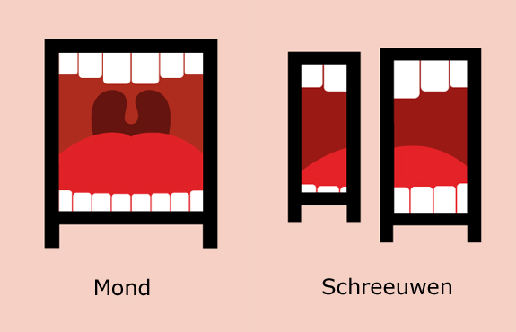 ……………………
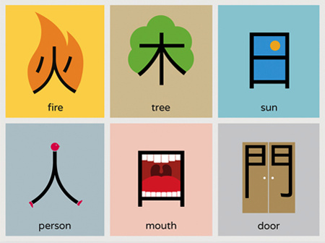 ……………………
..………………….

……………………
……………………
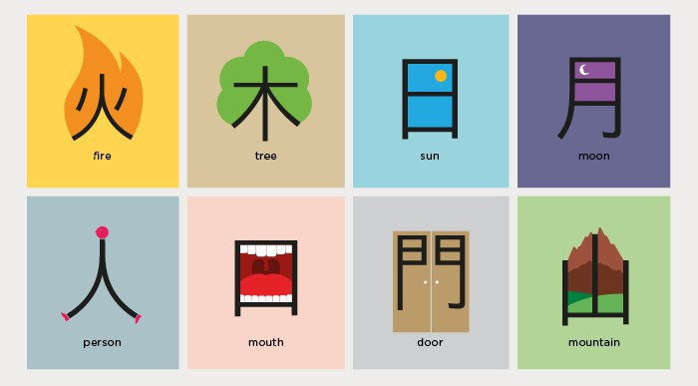 ……………………
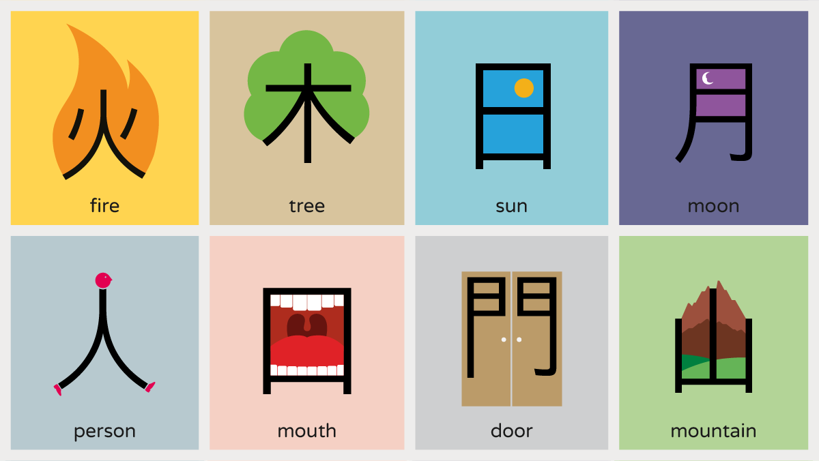 ……………………
……………………
……………………

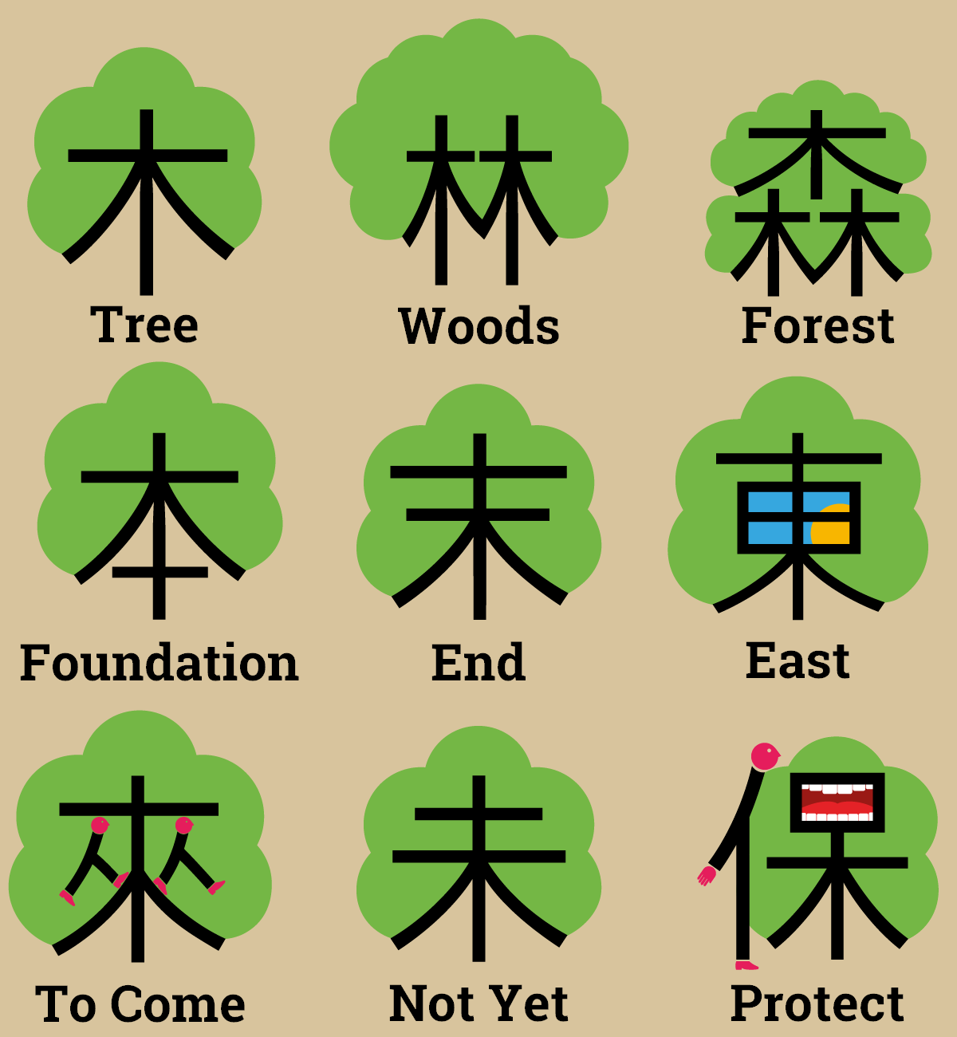
\\\\

…………………… …………………… ……………………

- Lees de volgende woorden als een soort rebus en schrijf de betekenis eronder.

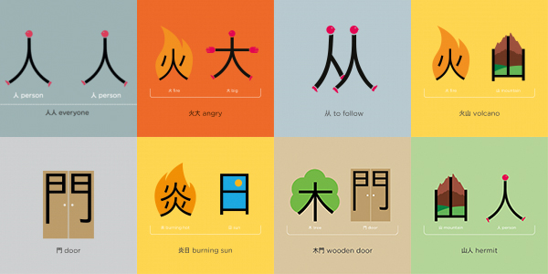

…………………
……………………
……………………
……………………

……………………
……………………
……………………
……………………

- Bedenk nu zelf een Chinese zin met de woordjes die je hierboven hebt geleerd. Teken in elk vakje 1 karakter.

Antwoordmodel werkblad:
- Chinees is moeilijk om te leren. Dit komt door de vele verschillende karakters.

- Karakters; karakters zijn niet echt letters zoals bij ons. Het zijn kleine tekeningetjes.
- - Wij hebben …… letters. 26
- Een ‘gewone’ Chinees kent …… karakters. 1000
- Een ‘geleerde’ Chinees kent …… karakters. 20.000
- Je kunt bijna de helft van alles lezen als je……karakters kent. 200
- Er zijn in totaal wel …… karakters. 80.000

- Mond – 口
Vlam – 火
Persoon– 人
Boom – 木
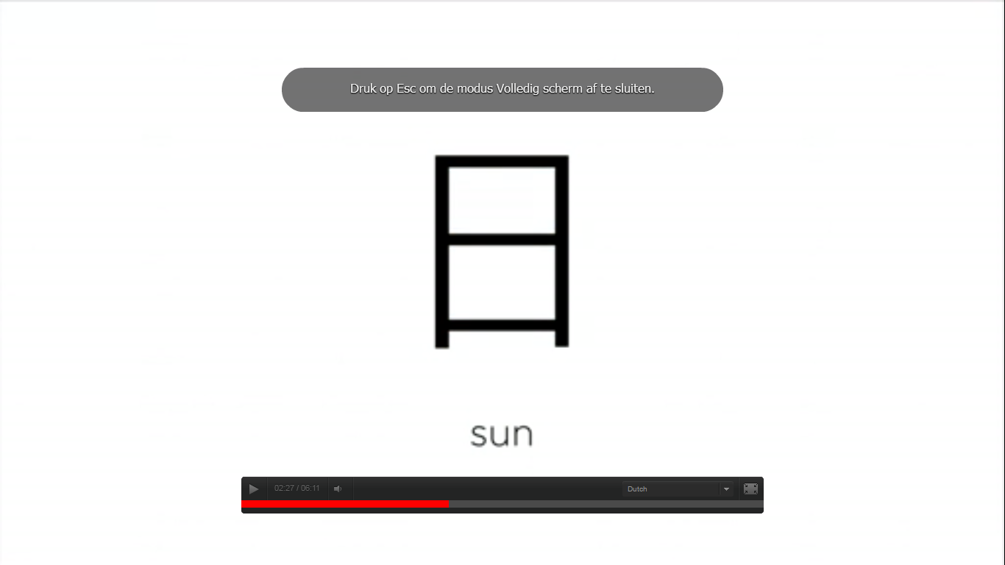
Zon –
Berg – 山
Maan – 月
Deur – 門
Schreeuwen –
Boom – bomen/bos – woud

- Iedereen
Boos
Volgen
Vulkaan
Deur
Brandende zon
Houten deur
Kluizenaar
- Eigen invulling
Chinees leren is een makkie!? Ik schrijf: ‘IK’

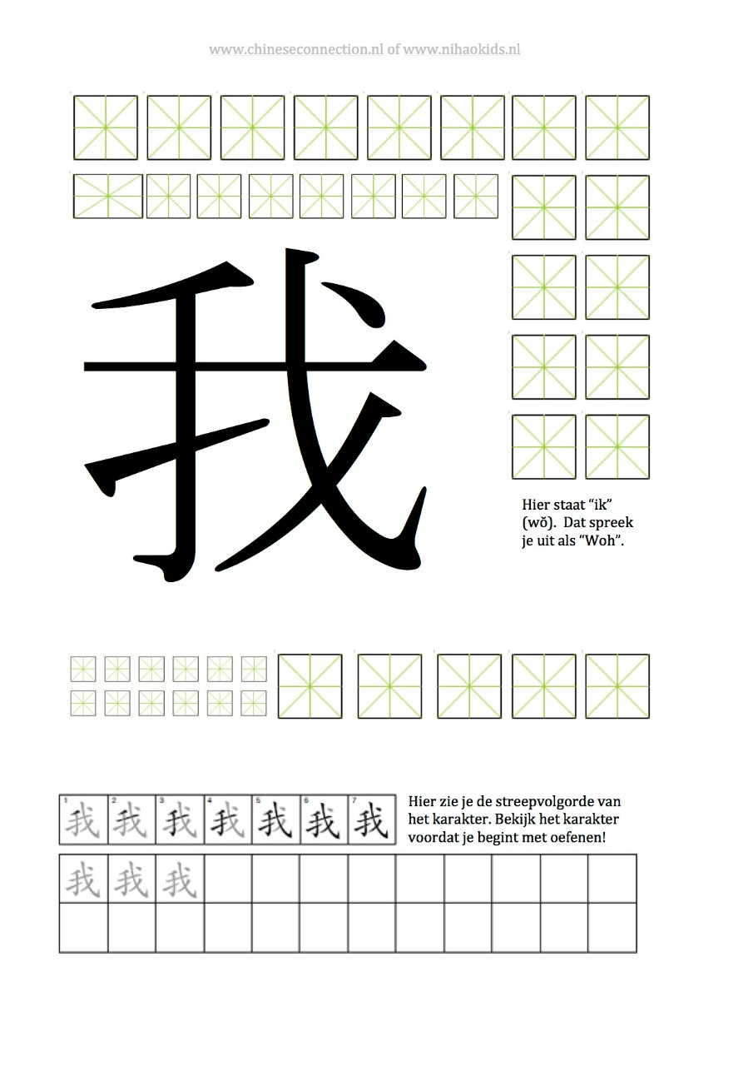

Chinees leren is een makkie!? Ik schrijf: ‘JIJ’
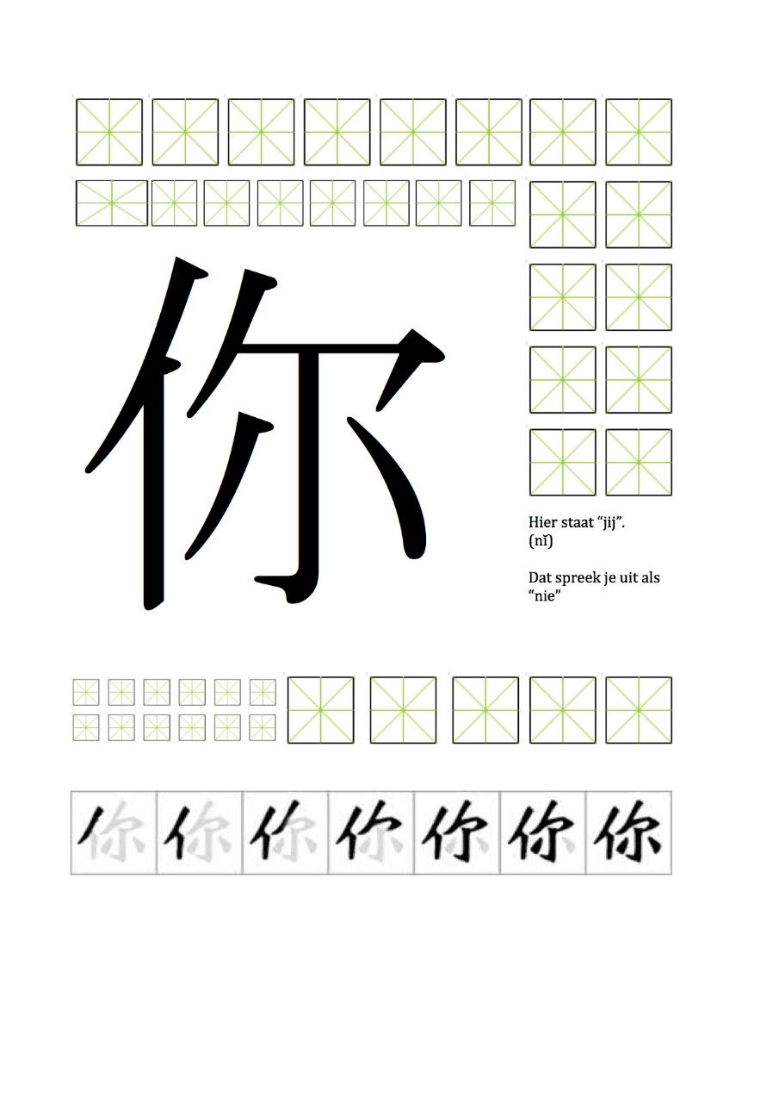
Chinees leren is een makkie!? Ik schrijf: ‘BEDANKT’
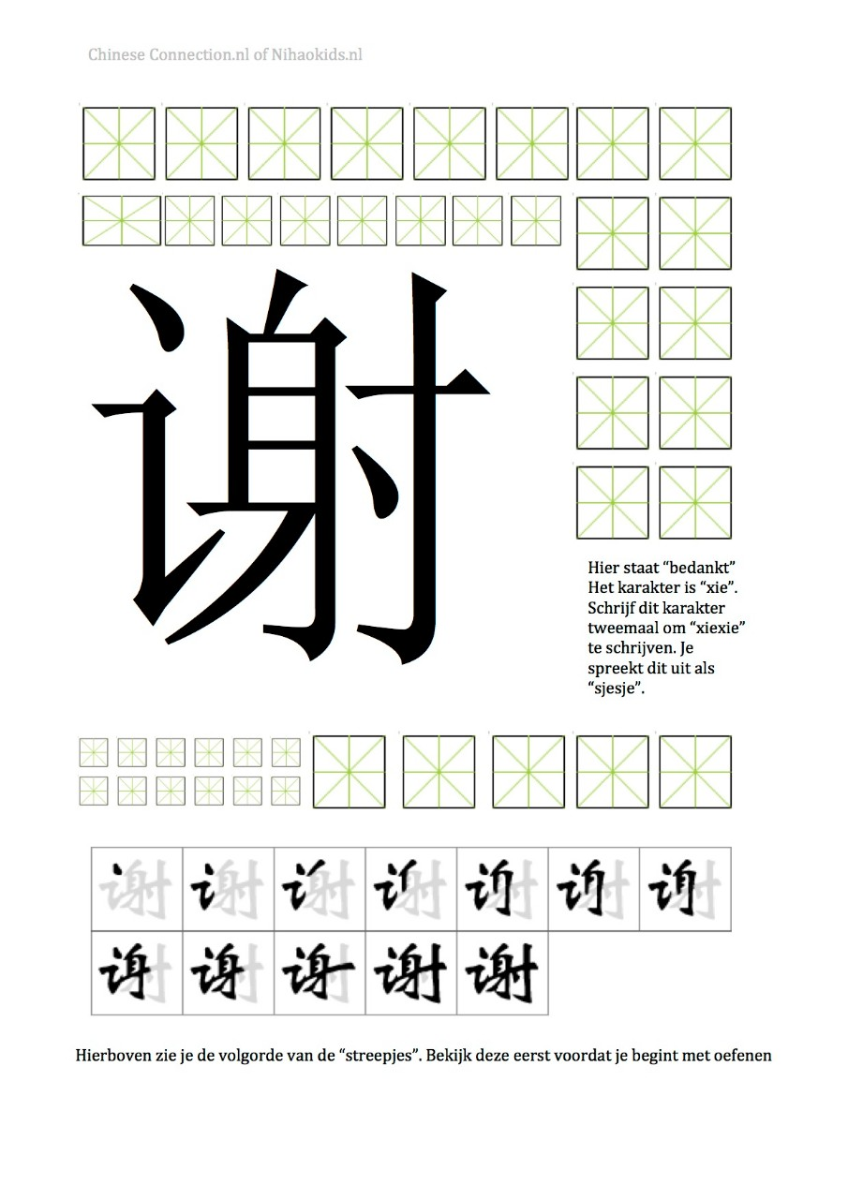

Tijdsplanning
Introductie 5 minuten
Inleiding 5 minuten
Kern 30/40 minuten
Afsluiting 10 minuten

Materialen
Introductie:
- PowerPoint
Inleiding:
- PowerPoint
Kern:
- PowerPoint
- Werkblad
Afsluiting:
- Werkblad
- Antwoordmodel leerling werkblad
Extra (oefen) materiaal:
- Bijlage(n) leerkrachthandleiding
Bronnen
- Chineasy, The new way to read Chinese. Shaolan Hsueh en Noma Bar. maart 2014, uitgever: Harper Design
Websites:
- http://www.kidsweek.nl/artikel/27986/chinees-leren-is-een-
makkie#.VVyzR_ntmkr
- http://www.nihaokids.nl/schrijven-/

Verdieping/meer informatie
Chinaindeles. (n.d.). China Onderwijs. Retrieved 10 15, 2014, from China in de les: http://www.chinaindeles.nl/web/html/filesystem/storeFolder/80/Samenvatting-Onderwijs.pdf
Geledraak - Bonisa. (2014, 8 19). De Chinese taal. Retrieved 10 15, 2014, from Geledraak: http://www.geledraak.nl/html/page323.asp
Goddard, C. (2004). China - Landen van de wereld . Harmelen: Corona.
Hutongschool. (2006-2014). Over de Chinese taal. Retrieved 10 15, 2014, from Hutong School: http://www.hutong-school.com/nl/over-de-chinese-taal
Kees van Bommel, e. (2012-2014). http://www.vakantiearena.nl/. Retrieved from http://www.vakantiearena.nl/china/het-naxi-schrift.
Laan, B. v. (2014, Oktober 30). http://nos.nl/video/715769-amsterdam-bezoekt-china.html. (http://nos.nl/video/715769-amsterdam-bezoekt-china.html, Interviewer)
Leach, L. (2014). http://www.azie.nl/china/praktische-informatie/taal/. Retrieved from http://www.azie.nl/china/praktische-informatie/taal/.
Onderwijsvergelijking, N. (2014, januari). Nuffic Onderwijsvergelijking. Retrieved oktober 10, 2014, from http://www.nuffic.nl/bibliotheek/landenmodule-china.pdf: http://www.nuffic.nl/bibliotheek/landenmodule-china.pdf

